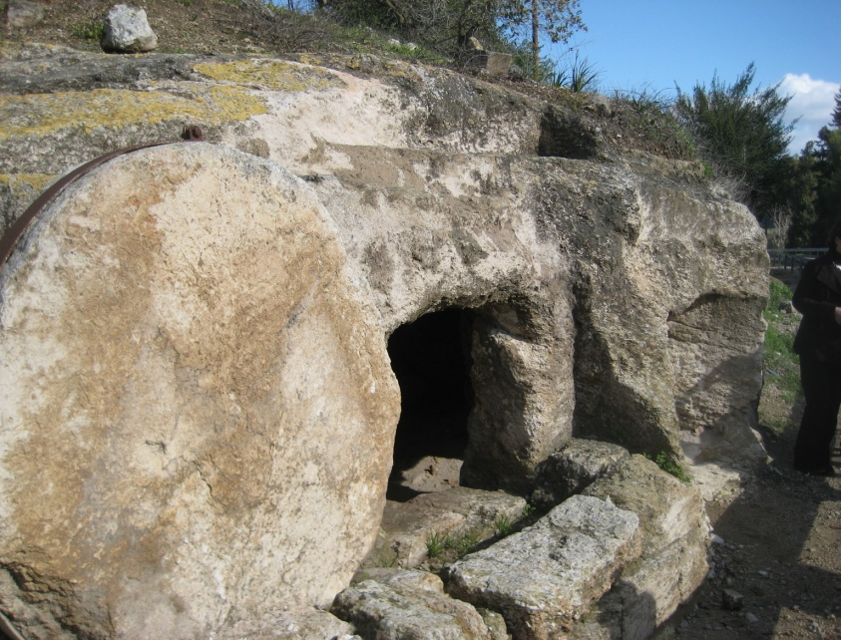
Petite méditation pour le V dimanche de Carême :
Confinement évangélique : « Jésus aimait Marthe, et sa sœur et Lazare. Pourtant, il demeura deux jours dans l’endroit où il se trouvait ». D’un côté, Jésus, à l’écart avec ses disciples, priant comme il sait le faire dans l’endroit secret où il aime à retrouver son Père ; de l’autre, Marthe et Marie qui connaissent le temps si épuisant d’être impuissant devant la maladie qui gagne le frère très –aimé. Un temps que l’on retrouvera plus loin dans le texte : « cela fait déjà quatre jours » que pour Lazare, le temps ne compte plus, que pour Marthe et Marie et la foule des proches, le temps s’est arrêté dans une communion de pleurs et de souffrances, le temps de l’attente du Dernier Jour.
« le Maître est là, et il t’appelle » Voici la rencontre tant espérée où Marie va pouvoir échanger avec le Maître, et ce qu’elle lui partage, c’est la souffrance de son cœur : « Jésus, en son esprit, fut pris d’émotion, il fut bouleversé…alors Jésus se mit à pleurer ». Instant où la vérité de l’incarnation cristallise l’amour éternel et divin pour l’homme, tout homme et tous les hommes, comme il le fera sur Jérusalem : pleurs de Jésus, pleurs de Dieu, pleurs du cœur de Dieu qui se révèlera dans le cœur du Fils transpercé.
« je pleure que vous ne pleuriez pas » disait le Curé d’Ars à une âme superficielle. A la Salette, Marie pleura ; à Lourdes , triste, elle demanda pénitence ; et nous, combien de temps aurons-nous besoin pour reconnaître « le temps où tu fus visité ? »

